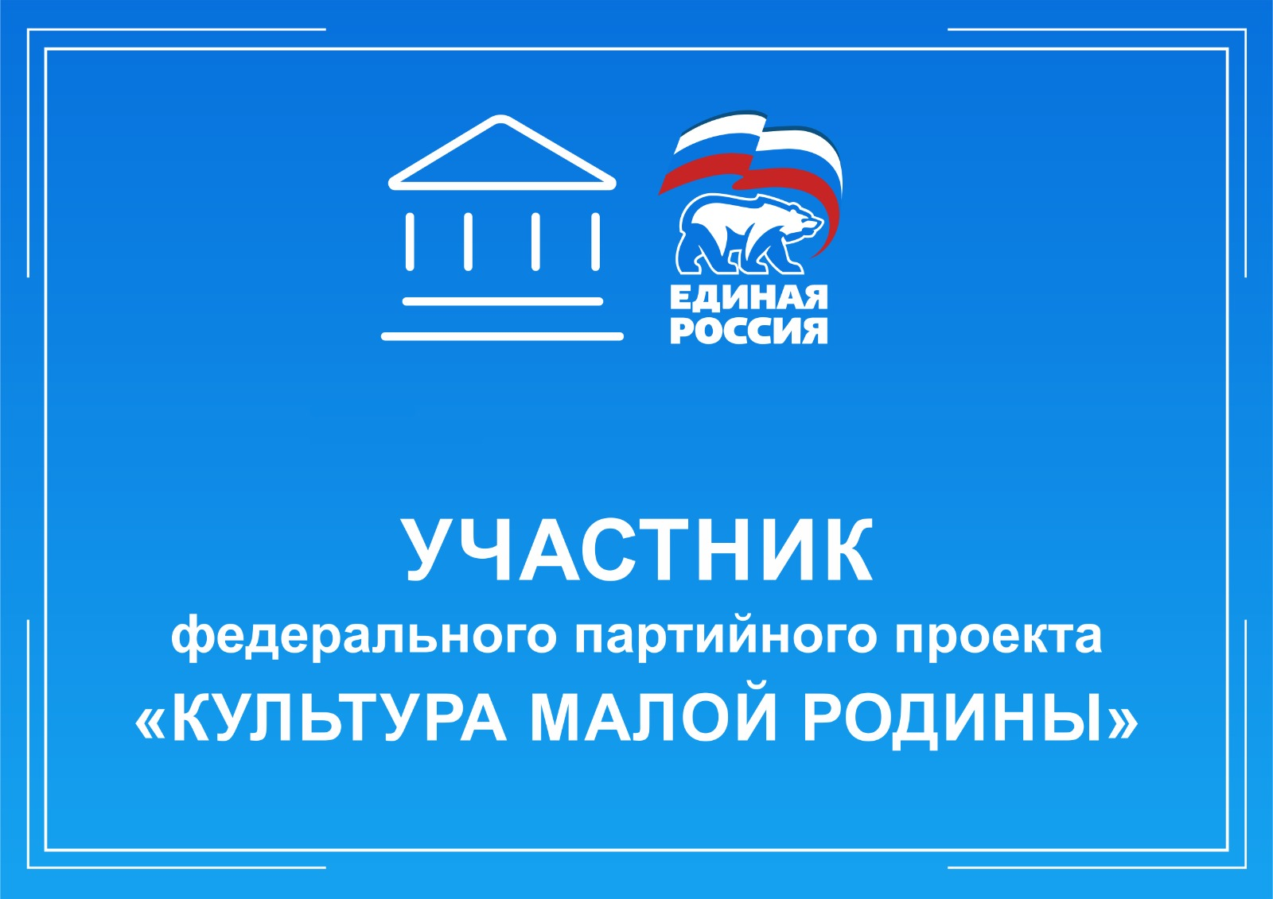

В рамках государственной программы НСО «Культура Новосибирской Области »,

и реализации федерального партийного проекта«Культура малой Родины» для МКУ КДО «Радуга» Устьянцевского сельсовета были выделены средства в объёме 492 878,94 руб.

на световое оборудование.